

DISPERSIÓN
DE PRECIOS

Mar del Plata
Junio de 2018



DISPERSIÓN DE PRECIOS

Dirección: Dra. Amelia Ramírez
Investigadores: Lic. Mónica Pascual
Prof. Santiago Cueto
Lic. Mariana Gonzalez
Auxiliar: Gisele Morales Falcone

observatorio@ufasta.edu.ar
www.ufasta.edu.ar/observatorio

Introducción

De acuerdo con los resultados del estudio realizado recientemente en Mar del Plata por el Observatorio de la ciudad de la Universidad FASTA, en relación al país y no a la ciudad, la principal preocupación de los ciudadanos gira en torno a la economía y, más precisamente, al proceso inflacionario. Sin duda, un fenómeno recurrente en la historia económica argentina que, por supuesto, afecta la vida cotidiana de la población, especialmente, de quienes menos tienen en la medida en que se trata de un sostenido aumento de precios durante un largo período que generalmente no va acompañado de un incremento acorde en los salarios.
A la inflación la acompaña un proceso de pérdida de referencia próxima e inmediata acerca del valor de los bienes, situación que resulta fértil para que prospere la dispersión de los precios en un mismo mercado, es decir, que se pueden encontrar productos idénticos a diferentes precios.
Es manifiesto que las características de los espacios de venta genera una diferenciación en los productos debido a que el bien incorpora las cualidades del establecimiento: localización, servicios ofrecidos, estética. Estas características pueden afectar los precios en la medida que haya consumidores que prefieran no desplazarse demasiado para comprar o bien que estén dispuestos a pagar un sobre precio por servicios ofrecidos. Esto significa que para que sea posible la dispersión de precios deben darse ciertas características: la primera es la heterogeneidad entre empresas, la segunda la heterogeneidad entre los consumidores y, finalmente, una información imperfecta sobre los precios.
El objetivo de este estudio es precisamente cuantificar la variación de precios de algunos productos seleccionados según tipo de negocio donde se ofrecen y zonas de la ciudad de Mar del Plata. Se seleccionaron 24 productos envasados y sus precios fueron relevados en 8 zonas diferentes. En cada una se hizo efectivo el relevamiento en 2 supermercados y 2 despensas/almacenes de comercios minoristas. La recolección de datos se realizó el mismo día del mes de junio en todas las zonas en forma simultánea para evitar posibles variaciones.

Nómina de productos considerados
Los 24 productos seleccionados son envasados y de primeras marcas. Se relevó en todos los casos idéntico producto y se decidió omitir la mención de las marcas para evitar interpretaciones ajenas al objetivo de este estudio que es, exclusivamente, indagar si hay dispersión de precios y si hay, precisar en qué medida.

 | Productos
1 | Galletitas saladas x 108 gr
2 | Galletitas dulces surtidas x 400 gr
3 | Arroz caja x 1 kg
4 | Harina leudante x 1 kg
5 | Polenta x 500 gr
6 | Fideos Tallarín x 500 gr
7 | Azúcar x 1 kg
8 | Mermelada de durazno x 454 gr
9 | Leche entera líquida x 1 lt
10 | Aceite girasol x 900 ml
11 | Gaseosa x 1.5 lt
12 | Sal fina en caja x 500 gr
13 | Café x 250 gr
14 | Té en saquitos x25 u
15 | Cerveza x 1lt
16 | Puré de tomate x 520 gr
17 | Queso untable entero x 300 gr
18 | Salchichas x 6u
19 | Dulce de leche x 400 gr
20 | Cacao x 180 gr
21 | Yogur vainilla x 195 gr
22 | Manteca x 200 gr
23 | Yerba x 500 gr
24 | Queso cremoso x 1 kg (de la horma)

Análisis de datos

Dispersión absoluta de los precios de los productos
Los intervalos de dispersión indican la variación del precio mínimo, promedio y máximo en cada uno de los productos. Los datos se muestran en la tabla siguiente y se reiteran en el gráfico a continuación con el fin de visualizarlos con mayor claridad.

Intervalos de dispersión absoluta
 | Producto | Mínimo | Media | Máximo
1 | Galletitas saladas x 108 gr | $ 10,60 | $ 14,05 | $ 19,85
2 | Galletitas dulces surtidas x 400 gr | $ 27,42 | $ 38,83 | $ 46,99
3 | Arroz caja x 1 kg | $ 39,81 | $ 51,10 | $ 58,29
4 | Harina leudante x 1 kg | $ 20,29 | $ 34,59 | $ 43,10
5 | Polenta x 500 gr | $ 18,14 | $ 28,81 | $ 44,00
6 | Fideos Tallarín x 500 gr | $ 20,00 | $ 29,07 | $ 36,80
7 | Azúcar x 1 kg | $ 19,15 | $ 25,19 | $ 28,00
8 | Mermelada de durazno x 454 gr | $ 24,78 | $ 44,84 | $ 58,00
9 | Leche entera líquida x 1 lt | $ 20,00 | $ 25,16 | $ 30,00
10 | Aceite girasol x 900 ml | $ 42,20 | $ 51,43 | $ 67,19
11 | Gaseosa x 1.5 lt | $ 31,49 | $ 36,64 | $ 45,00
12 | Sal fina en caja x 500 gr | $ 15,65 | $ 22,85 | $ 31,00
13 | Café x 250 gr | $ 50,00 | $ 63,42 | $ 73,00
14 | Té en saquitos x25 u | $ 13,52 | $ 17,27 | $ 21,00
15 | Cerveza x 1lt | $ 35,00 | $ 47,98 | $ 54,00
16 | Puré de tomate x 520 gr | $ 15,00 | $ 19,94 | $ 25,00
17 | Queso untable entero x 300 gr | $ 40,00 | $ 56,38 | $ 69,00
18 | Salchichas x 6u | $ 25,58 | $ 34,95 | $ 45,70
19 | Dulce de lechex 400 gr | $ 33,00 | $ 44,27 | $ 48,00
20 | Cacao x 180 gr | $ 23,00 | $ 32,47 | $ 39,90
21 | Yogur vainilla x 195 gr | $ 22,00 | $ 24,78 | $ 28,00
22 | Manteca x 200 gr | $ 44,00 | $ 53,77 | $ 60,00
23 | Yerba x 500 gr | $ 28,00 | $ 39,87 | $ 46,99
24 | Queso cremoso x 1 kg (de la horma) | $ 150,00 | $ 210,60 | $ 289,00

El Queso cremoso x 1 kg, tiene un precio mínimo de $150, máximo de $289, y el precio promedio de $ 210,60. Por presentar un precio muy superior al resto de los alimentos analizados, no se incluye en el gráfico, pues su dispersión no permite visualizar correctamente la del resto de los productos.

Intervalos de dispersión absoluta

La variación en valores absolutos, es decir, la cantidad de pesos en que varía el precio de cada producto, se muestra en los dos gráficos siguientes teniendo en cuenta la variable tipo de comercio, supermercado o despensa/almacén.

Intervalos de variabilidad absoluta de los productos en los Supermercados

Supermercados | Mínimo | Media | Máximo
Queso cremoso | $ 165,00 | $ 232,42 | $ 289,00

Intervalos de variabilidad absoluta de los productos en las Despensas

Despensas | Mínimo | Media | Máximo
Queso cremoso | $ 150,00 | $ 187,33 | $ 227,00

El 42% de los productos tiene un mayor rango de variación en cantidad de pesos en supermercados, el 29% mayor variación absoluta en despensas y otro 29% con variación semejante. Si se distingue entre precio promedio y rango o intervalo de variación se encuentran algunas particularidades. En el caso de la Mermelada de durazno x 454 gr, por ejemplo, el precio promedio es mayor en la despensa que en el supermercado aunque el rango de variación es más amplio en el supermercado que en las despensas. En cambio, en el Café x 250gr se observa mayor promedio en los supermercados y mayor rango de variación en despensas.

Dispersión relativa de los precios de los productos

El coeficiente de variación relativa (CVR) permite cuantificar la variabilidad o dispersión de los precios cuando éstos adoptan rangos de precios muy diferentes entre sí. Este indicador de dispersión hace referencia al porcentaje de variación en relación al valor de la media o precio promedio del producto. Con este indicador se puede comparar si el Queso cremoso por ejemplo, que tiene un rango de variación de precio entre $150,00 y $289,00 varía más o menos que la Polenta x 500 gr cuyo rango de variación está entre los $18,14 y los $44,00. Si hiciéramos referencia en valores absolutos $10 de aumento en el valor del Queso no tiene el mismo impacto que en de la Polenta.
El análisis de la variación relativa promedio del precio de los productos se hizo en primer lugar considerándolos independientemente de su localización y tipo de comercio.

Variación relativa promedio de los precios de los productos

Según los resultados del análisis la mayor variación relativa corresponde al Queso cremoso, luego a la Sal fina en caja, teniendo los 2 productos una variación algo superior al 20%. La menor variación relativa promedio, en cambio, se da en la Manteca, el Dulce de Leche, el Yogur firme, el Azúcar, la Gaseosa, la Cerveza y el Arroz en caja, todos con un coeficiente menor al 10%.

Dispersión relativa según tipo de comercio

Teniendo en cuenta la variable tipo de comercio, supermercado o despensa/almacén, los resultados muestran en algunos productos un rango de variación llamativo, generalmente superior en los supermercados.
Dispersión de precios relativos según tipo de comercio: supermercados y almacenes

El mayor coeficiente de variación en los supermercados se da en el Queso cremoso y en la Sal fina; en las despensas/almacenes el mayor se da en la Polenta.

Producto | Supermercados | Despensas
Galletitas saladas x 108 gr | 14,9% | 12,3%
Galletitas dulces surtidas x 400 gr | 15,2% | 9,7%
Arroz caja x 1 kg | 9,0% | 9,0%
Harina leudante x 1 kg | 14,9% | 10,8%
Polenta x 500 gr | 15,7% | 19,9%
Fideos Tallarín x 500 gr | 10,5% | 12,8%
Azúcar x 1 kg | 7,4% | 7,6%
Mermelada de durazno x 454 gr | 17,2% | 9,6%
Leche entera líquida x 1 lt | 7,1% | 12,5%
Aceite girasol x 900 ml | 13,6% | 11,7%
Gaseosa x 1.5 lt | 6,9% | 8,2%
Sal fina en caja x 500 gr | 18,8% | 14,8%
Café x 250 gr | 8,6% | 10,8%
Té en saquitos x25 u | 10,0% | 10,4%
Cerveza x 1lt | 10,9% | 7,2%
Puré de tomate x 520 gr | 7,4% | 13,2%
Queso untable entero x 300 gr | 16,6% | 12,8%
Salchichas x 6u | 17,9% | 8,6%
Dulce de lechex 400 gr | 3,7% | 8,3%
Cacao x 180 gr | 12,0% | 16,3%
Yogur vainilla x 195 gr | 7,2% | 6,4%
Manteca x 200 gr | 5,3% | 5,9%
Yerba x 500 gr | 9,8% | 10,2%
Queso cremoso x 1 kg (de la horma) | 22,1% | 10,6%

En los gráficos siguientes se muestran, para cada tipo de comercio, los intervalos de variación que han sido obtenidos a partir del cálculo de las variaciones relativas promedio en cada una de las zonas para cada producto. Esto explica que en algunos productos el promedio difiera respecto del indicado en la tabla inmediata anterior debido a que en algunas zonas la variabilidad relativa es nula. Ejemplo de esto lo constituyen la Cerveza y los Fideos tallarín en Supermercados y las Galletitas Saladas y la Yerba en las Despensas.

Intervalos de variabilidad relativa de los productos en los Supermercados

Intervalos de variabilidad relativa de los productos en las Despensas

Dispersión según zonas

Se recuerda que, con el fin de precisar la dispersión relativa de los precios en función de la variable localización, se dividió la ciudad en 8 zonas muy amplias y, en cada una, se seleccionaron 4 puntos de relevamiento: dos supermercados y dos despensas.

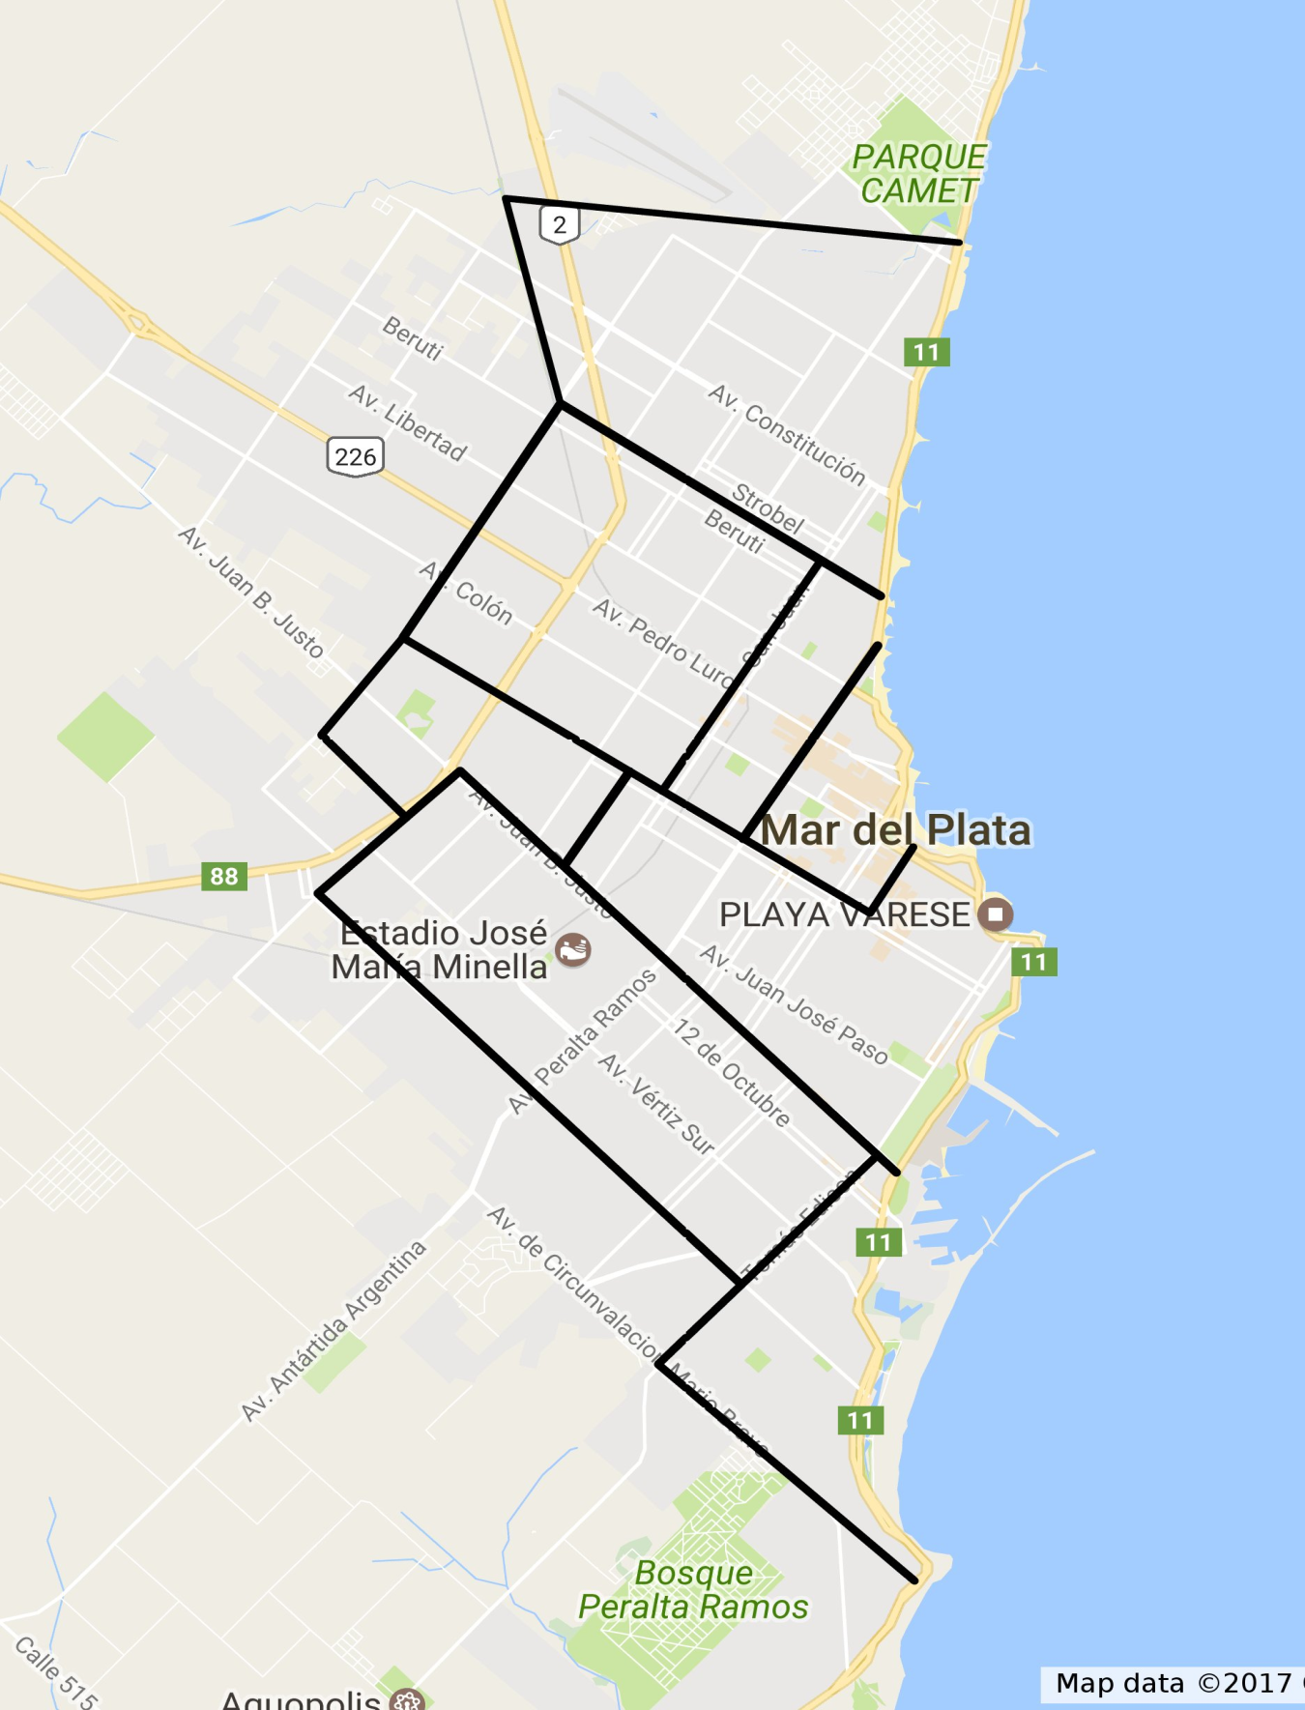
Zona 1
Zona 8
Zona 7

Zona 5

Zona 6

Zona 2

Zona 3

Zona 4

Coeficiente de variabilidad promedio de los productos según la zona
Productos en Supermercados y Despensas/Almacenes | Zona 1 | Zona 2 | Zona 3 | Zona 4 | Zona 5 | Zona 6 | Zona 7 | Zona 8
Galletitas saladas x 108 gr | 10,2% | 1,7% | 14,6% | 16,8% | 1,6% | 14,3% | 9,0% | 24,4%
Galletitas dulces surtidas x 400 gr | 16,7% | 9,8% | 13,7% | 13,2% | 14,5% | 16,0% | 18,8% | 16,8%
Arroz caja x 1 kg | 8,6% | 3,4% | 7,2% | 8,7% | 12,4% | 16,8% | 8,0% | 5,2%
Harina leudante x 1 kg | 7,4% | 13,8% | 12,8% | 10,6% | 5,9% | 9,0% | 28,0% | 0,0%
Polenta x 500 gr | 15,4% | 20,7% | 10,5% | 18,0% | 13,3% | 25,0% | 13,8% | 12,0%
Fideos Tallarín x 500 gr | 11,0% | 15,5% | 12,0% | 18,3% | 11,5% | 9,8% | 6,1% | 8,5%
Azúcar x 1 kg | 4,6% | 1,9% | 2,0% | 8,2% | 2,3% | 16,0% | 5,9% | 9,5%
Mermelada de durazno x 454 gr | 20,6% | 7,2% | 4,4% | 32,1% | 15,8% | 11,4% | 8,9% | 4,8%
Leche entera líquida x 1 lt | 11,0% | 13,2% | 11,1% | 13,0% | 6,5% | 5,4% | 9,1% | 4,9%
Aceite girasol x 900 ml | 17,5% | 17,4% | 6,9% | 10,7% | 9,8% | 4,9% | 9,1% | 12,1%
Gaseosa x 1.5 lt | 6,0% | 11,7% | 6,9% | 6,4% | 7,7% | 9,8% | 4,2% | 7,0%
Sal fina en caja x 500 gr | 8,6% | 16,2% | 20,6% | 19,0% | 21,9% | 25,6% | 25,5% | 29,5%
Café x 250 gr | 4,2% | 8,6% | 10,4% | 4,7% | 17,5% | 14,1% | 14,4% | 9,6%
Té en saquitos x25 u | 8,4% | 3,7% | 9,7% | 15,9% | 5,7% | 14,4% | 11,3% | 4,9%
Cerveza x 1lt | 4,7% | 6,3% | 18,1% | 7,6% | 13,3% | 4,1% | 7,8% | 7,5%
Puré de tomate x 520 gr | 13,6% | 11,2% | 11,9% | 15,6% | 17,4% | 13,5% | 10,3% | 6,5%
Queso untable entero x 300 gr | 14,4% | 6,5% | 13,8% | 16,9% | 15,1% | 15,4% | 16,7% | 14,8%
Salchichas x 6u | 19,6% | 18,1% | 16,2% | 4,0% | 21,4% | 25,2% | 21,7% | 20,0%
Dulce de leche x 400 gr | 1,9% | 6,3% | 4,1% | 2,2% | 3,6% | 3,1% | 15,4% | 3,1%
Cacao x 180 gr | 17,5% | 16,7% | 21,6% | 16,2% | 23,2% | 22,0% | 23,3% | 19,6%
Yogur vainilla x 195 gr | 6,8% | 8,9% | 7,6% | 6,0% | 6,9% | 7,2% | 7,8% | 3,8%
Manteca x 200 gr | 3,7% | 5,3% | 10,4% | 4,1% | 6,8% | 6,3% | 3,0% | 5,4%
Yerba x 500 gr | 8,1% | 6,9% | 8,7% | 7,6% | 14,6% | 17,3% | 21,5% | 11,2%
Queso cremoso x 1 kg (de la horma) | 23,5% | 14,6% | 16,6% | 5,8% | 26,5% | 24,0% | 24,6% | 17,8%

Del análisis resulta que la mayor dispersión promedio considerando los productos independientemente del espacio de comercialización corresponde a las zonas 6 y 7. Vale destacar que en todas las zonas el coeficiente de variabilidad promedio es mayor a 10. El mayor intervalo de variación, sin embargo, está en la zona 4 y luego en la 8.

Intervalos de variabilidad relativa por zonas

 | CVR Mínimo | CVR Promedio | CVR Máximo
Zona 1 | 1,9% | 11,0% | 23,5%
Zona 2 | 1,7% | 10,2% | 20,7%
Zona 3 | 2,0% | 11,3% | 21,6%
Zona 4 | 2,2% | 11,7% | 32,1%
Zona 5 | 1,6% | 12,3% | 26,5%
Zona 6 | 3,1% | 13,8% | 25,6%
Zona 7 | 3,0% | 13,5% | 28,0%
Zona 8 | 0,0% | 10,8% | 29,5%

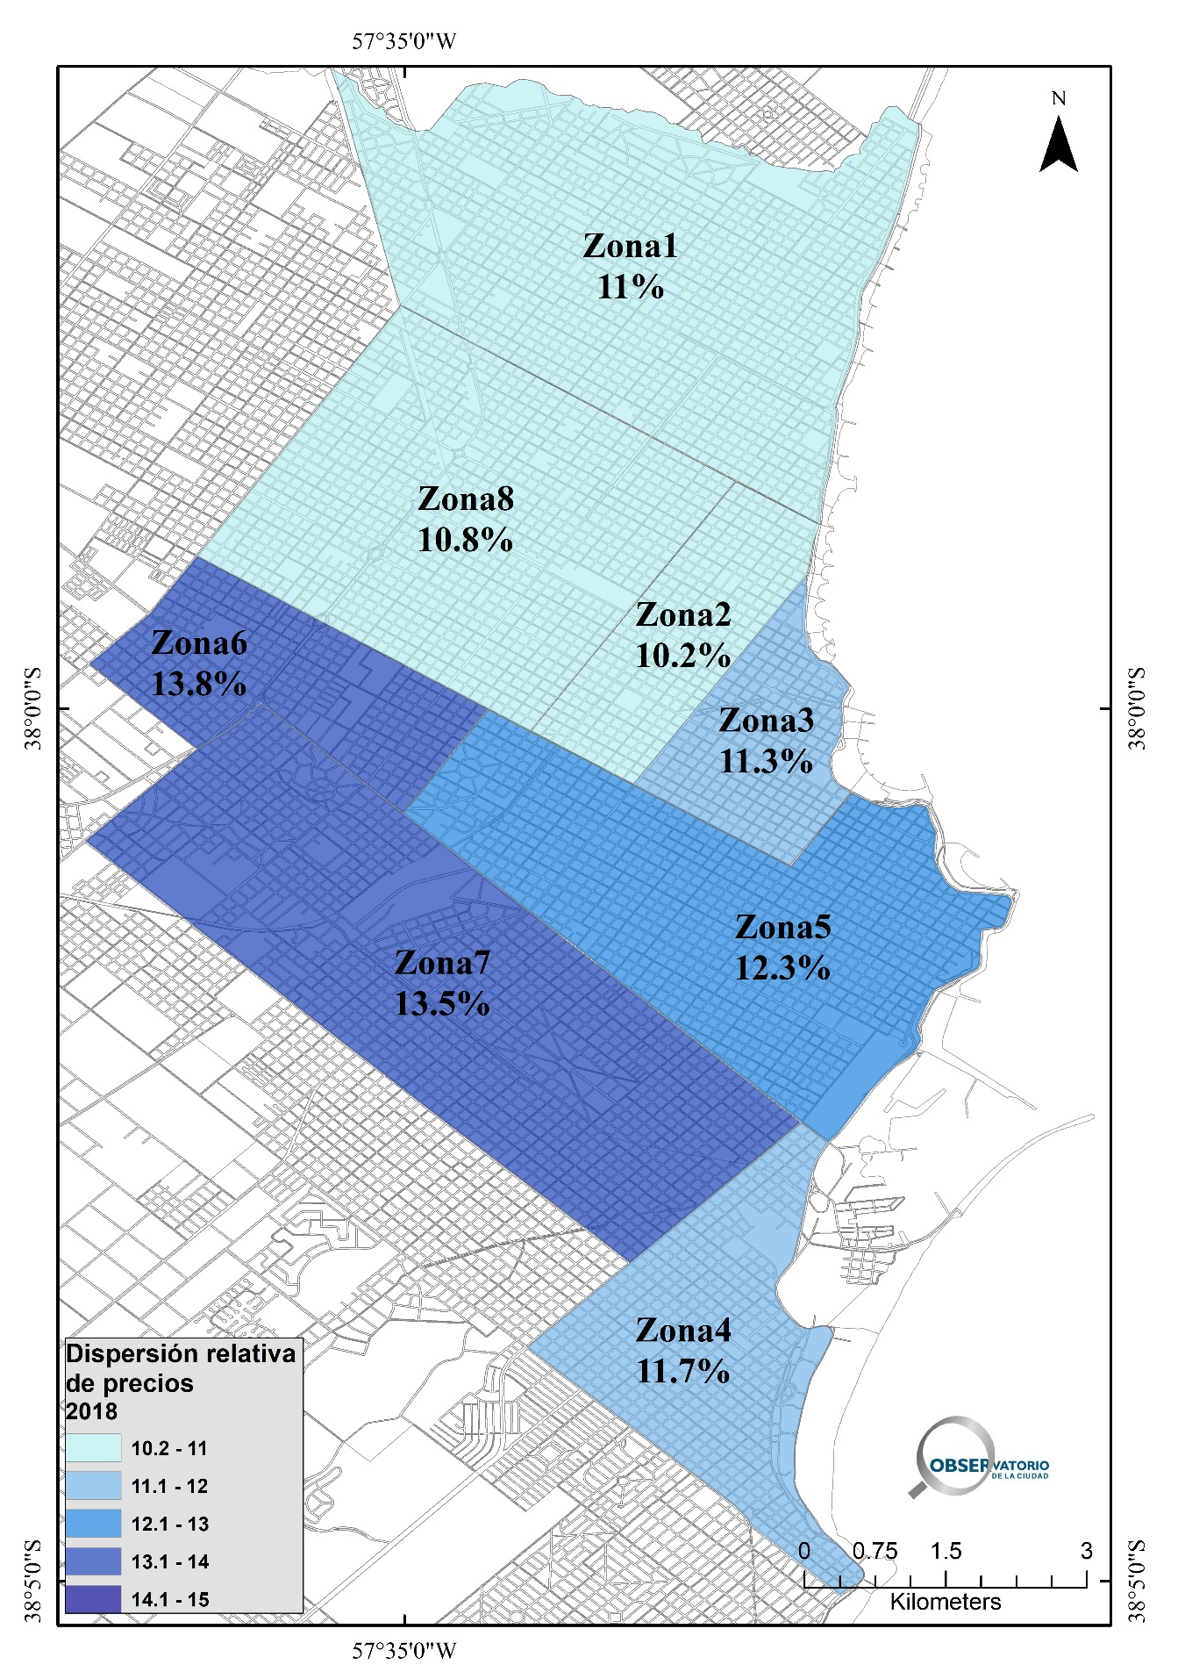
Distinguiendo según el punto de venta, en supermercados se destaca el mayor coeficiente de dispersión promedio en la zona 6. Los mayores intervalos de variación se dan en las zonas 4, 6 y 7.

CVR e intervalos de dispersión relativa en supermercados según la zona

CVR e intervalos de dispersión relativa en despensas según zonas

En las despensas el mayor coeficiente se da en la zona 4 y los mayores intervalos en la 2 y también en la 4.
Con el fin de identificar qué productos en cada zona presentan mayores o menores coeficientes de variabilidad según se comercialice en supermercados o almacenes/despensas, se calculó el coeficiente en cada zona para cada producto. Para facilitar la interpretación de los resultados, en las tablas siguientes, se mencionan los 3 productos que tienen mayor CVR por zona y tipo de comercio.

En supermercados
 | Zona 1 | Zona 2 | Zona 3 | Zona 4 | Zona 5 | Zona 6 | Zona 7 | Zona 8
1° | Galletitas dulces | Queso cremoso | Cerveza | Mermelada de durazno | Queso cremoso | Polenta | Harina leudante | Galletitas saladas
2° | Mermelada de durazno | Harina leudante | Sal fina | Galletitas saladas | Mermelada de durazno | Salchichas | Queso untable | Sal fina
3° | Aceite girasol | Salchichas | Harina leudante | Cacao | Salchichas | Sal fina | Salchichas | Queso untable

En despensas
 | Zona 1 | Zona 2 | Zona 3 | Zona 4 | Zona 5 | Zona 6 | Zona 7 | Zona 8
1° | Salchichas | Sal fina | Puré de tomate | Fideos tallarín y Queso untable | Polenta y Puré de tomate | Sal fina | Galletitas dulces | Queso untable
2° | Aceite girasol | Cacao | Queso untable | Té en saquitos | Fideos tallarín | Arroz en caja | Dulce de leche | Azúcar
3° | Fideos tallarín | Aceite girasol | Galletitas dulces | Harina leudante y cacao | Aceite y Manteca | Galletitas saladas y Fideos tallarín | Polenta y Leche entera | Café

Conclusiones
- En la ciudad de Mar del Plata la dispersión de precios es manifiesta.
- El 42% de los productos tiene un mayor rango de variación absoluta en cantidad de pesos en supermercados, el 29% mayor variación absoluta en despensas y un 29% con variación semejante.
- Según los resultados del análisis la mayor variación relativa corresponde al Queso cremoso, luego a la Sal fina en caja teniendo los 2 productos una variación algo superior al 20%.
- La menor variación relativa promedio, en cambio, se da en la Manteca, el Dulce de Leche, el Yogur firme, el Azúcar, la Gaseosa, la Cerveza y el Arroz en caja, todos con un coeficiente menor al 10%.
- Teniendo en cuenta la variable tipo de comercio, supermercado o despensa/almacén, los resultados muestran en algunos productos un rango de variación llamativo, generalmente superior en los supermercados.
- Del análisis resulta que la mayor dispersión promedio considerando los productos independientemente del espacio de comercialización corresponde a las zonas 7 y 6. Vale destacar que en todas las zonas el coeficiente de variabilidad promedio es mayor a 10. El mayor intervalo de variación, sin embargo, está en la zona 4 y luego en la 8.
- Distinguiendo según el punto de venta, en supermercados se destaca el mayor coeficiente de dispersión promedio en la zona 6. Los mayores intervalos de variación se dan en las zonas 4, 6 y 7.
- En las despensas el mayor coeficiente se da en la zona 4 y los mayores intervalos en la 2 y también en la 4.
- Las zonas con mayor coeficiente de dispersión relativa son: la 7, 6 y 5.
- Las zonas con menor coeficiente de dispersión son la 2 y 8, pero se menciona que en todos los casos supera el 10%.

